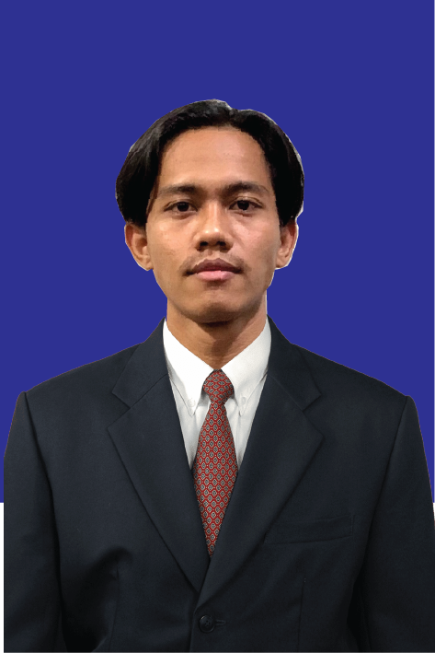

**CURRICULUM VITAE**

**INFORMASI PRIBADI**

Nama Lengkap : Iman Romansah

Tempat/Tanggal Lahir : Ciamis, 15 Agustus 1998

Jenis kelamin : Laki-laki

Bahasa Lisan dan Tulisan : Bahasa Indonesia

Nomor Telepon : 081310519898

Alamat : Kp Bitung Desa Bitungjaya RT.01 RW.01 Cikupa

Kabupaten Tangerang

Kebangsaan : Indonesia

E-Mail : imanromansah01@gmail.com

**PENDIDIKAN FORMAL**

·            **Gelar Sarjana –**Kelas dimulai Agustus 2019 (IPK terakhir 3.56)

Sistem Informasi, Universitas Insan Pembangunan, Bitung, Tangerang.

**KETERAMPILAN & KOMPETENSI**

·         Sistem manufaktur Otomotif.

·         Melakukan perencanaan produksi dari SAP.

·         Memahami ISO IATF 16949 tentang Industri Otomotif.

·         Memahami ISO 14001 tentang Lingkungan Hidup.

·         Mampu meningkatkan MKO (Matriks Kompetensi Operator) karyawan baru.

·         Memahami Microsoft Office.

·         Memahami aplikasi desain grafis.

·         Instalasi perangkat komputer.

·         Mampu membuat SOP baru mengenai proses pengecatan menggunakan mesin.

·         Maintenance mesin painting dan pendukungnya.

**PRESTASI**

·         Leader line Produksi (Painting).

·         Menurunkan angka defect produk dari 20% sampai 5%.

·         Membuat proses tambahan untuk penunjang kualitas produk.

·         Membuat planning produksi harian.

·         Mengelola defect barang agar mengurangi reject berdasarkan riset.

·         Juara 2 lomba 5S antar departemen.

**PELATIHAN**

·       Training ISO 14001 tentang Lingkungan Hidup.

* Training ISO IATF 16949 tentang Industri Otomotif .

**pengalaman**

·         ***Departemen Produksi sebagai Kepala Line Painting (April 2019 – Sekarang)***

**Perusahaan :**PT Selamat Sempurna Tbk. (ADR Group)

**Industri :**Otomotif

·        Mengelola proses produksi barang critical (OEM) di bagian pengecatan dengan memerhatikan standar yang berlaku.

·        Mengelola kebijakan 5S di bagian pengecatan agar sesuai standar kebijakan 5S yang berlaku di perusahaan.

·         Mendukung Departemen Engineer dalam pengembangan proses produksi.

·         Menangani masalah yang timbul pada produk di area produksi.

·         Memastikan proses produksi berjalan sesiao Standar Operasional Prosedur.

·         Membuat perencanaan produksi dan material melalui production planning dan SAP.

**Prestasi:**

·         Menjadi kepala Line kurang dari 1 tahun bekerja.

·         Sukses menurunkan persentase defect produk dari 20% sampai 5%.

·         Mengelola barang defect agar dapat di recycle.

·         Menjadi juara ke 2 dalam kompetisi 5S yang di adakan perusahaan.

·         ***Staff Toko sebagai Pramuniaga (Juli 2016 – Oktober 2017)***

**Perusahaan :**PT Indomarco Prismatama

**Industri :**Retail

·         Memastikan barang datang sesuai dengan surat jalan.

·         Memaksimalkan program promosi toko yang berlangsung.

·         Audit bulanan toko.

·         Memastikan produk yang di jual dalam keadaan baik.

**Prestasi:**

·         Sukses menjadikan toko sebagai toko percontohan.

·         Membantu Kepala Toko dalam membuat RAB (Rencana Anggaran Bulanan)

·         Mampu bertanggung jawab memegang shift saat di butuhkan.

·         Sukses dalam menangani NKL (Nota Kurang Lebih) toko.